附件3

学科专业目录
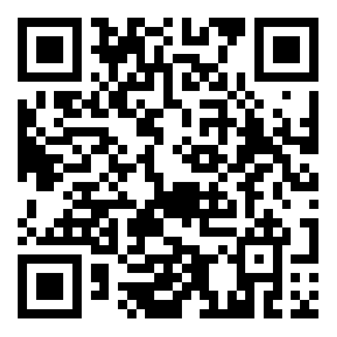

（请扫描二维码下载）

